Acta N° 1630
En la ciudad de Buenos Aires a los 23 días del mes de febrero de 2026 se reúnen en la sede social el Sr. Claudio Dowdall y la gerente de la Asociación, Giselle Del Rosso y por la modalidad virtual vía zoom meeting ID: 857 5486 3756 los directores Esteban Trotz, Rodrigo Diaz de Vivar, Guillermo Manfredini, Lucio Bellocq, Marcelo Iraola, Felipe José Ballester, Federico Camaño, Gonzalo Berreneche, Eduardo Giuliano, Sebastián Forcat, Adrián Brussino y Santiago Miguenz.
Asimismo, participan de manera presencial en la sede social y vía zoom formando parte de la reunión en modo virtual y presencial 32 socios de la entidad, como así miembros de las distintas comisiones y delegados.
Siendo las 18:35 hs. se da comienzo a la reunión de CD.
- Informe de Presidencia:
- Expo Bariloche: El Sr. Adrián Brussino comenta que estuvo como jurado de la Exposición, Mateo Dowdall, hubo caballos suficientes como para llegar al mínimo requirente, hubo clasificatoria de Aparte Campero, fue un evento con mucha gente, en un marco muy lindo, por donde está ubicado el predio, incluso con un clima ideal, por lo que fue una expo, a pesar de los pocos caballos, que salió muy bien, pensando siempre en mejorar la cantidad de participantes. Recuerda que hubo incendios en la zona y eso afectó un poco la participación de expositores.
El Sr. Claudio Dowdall comenta que recibió comentarios de un predio con muchos stands comerciales también, que había mucho público en el evento.
- Expo Ayacucho: El Sr. Claudio Dowdall toma la palabra y comenta que el año pasado, en consejo directivo, se habían hecho algunos comentarios de cosas a mejorar del evento, este año destaca que mejoró la parte social, el ambiente en general de la exposición, volvió a estar congregada la familia, que era una de las características de Ayacucho. Con respecto al nivel de los animales, las hembras muy bien, un poco inferior en los machos, pero que siempre sucede en esta expo, pero buen nivel en general en morfología. Destaca la cantidad de animales en la prueba de Tipo y Aptitud, con 23 hembras y 11 castrados, con muy buen nivel en yeguas de presentación y con muchos criadores e hijos de criadores montados participando, es algo que más allá de la selección, es también una prueba que está siendo la puerta para los menores que empiezan a participar, no solo con la prueba de tambores, que hubo 52 chicos participando, como siempre en Ayacucho hay muchos chicos, pero también se están sumando a la prueba de Tipo y Aptitud.
En el contexto de la expo, se hizo el remate de Cab. El Divisadero, que sumó a la parte social porque en la previa se hizo un coctel, y por lo que sabe, se vendió muy bien.
Estuvo el staff de la ACCC con presencia institucional durante el evento en una carpa que fue el punto de encuentro y el sábado a la noche, se realizó un agasajo a los socios.
En cuanto a las instalaciones, se mejoró la manga de las corridas, el tubo de rodeos se hizo a nuevo, la arena muy bien al igual que la hacienda, así como el año pasado se reflexionó sobre estos temas, destaca que este año se hicieron mejoras en todos los aspectos, por lo que agradece y destaca el trabajo de la organización.
El jurado de morfología fue internacional, que se quedó durante todo el evento, y le comentó que estaba muy contento y sorprendido gratamente por el nivel de los animales, la cantidad de participantes y las instalaciones.
Toma la palabra el Sr. Esteban Trotz y comenta que estuvo hablando con Luciano Trangoni, presidente de la comisión de Rodeos, y en su nombre felicita a la comisión organizadora por las mejoras en las instalaciones, que requiere de un esfuerzo muy grande, la pista y la manga impecables, la hacienda que siempre es buena, este año fue impecable.
El Sr. Federico Camaño, adhiere a los comentarios del Sr. Dowdall y el Sr. Trotz, y destaca la cantidad de chicos a caballo, es el futuro de la raza y se debería replicar en todas las exposiciones.
El Sr. Alejandro Solanet, comenta que jurar en dupla con Santos Miguens, fue algo muy bueno, una buena experiencia jurar la prueba de Tipo y Aptitud antes de la final nacional. En cuanto al nivel, tal como comento el Sr. Dowdall muy bueno en general. Un detalle para tener en cuenta, comenta que deberíamos reflexionar como mejorar el tema de la morfología y que no se limite la cantidad de animales para que no se haga larga la prueba y quizás se pueda sugerir a los organizadores, que se haga en dos días, o la morfología a la mañana y la parte funcional a la tarde.
El Sr. Dowdall comenta que es algo que ya se evaluó del tiempo de jura que requiere la prueba y si se podría informar a los organizadores el tema de los minutos que debe ocupar la prueba en el programa de su evento.
El Sr. Marcos Cardini, presidente de la comisión de exposiciones, coincide con lo expuesto por los socios que hablaron anteriormente y destaca al equipo de la organización del evento.

- Presentación de Socios:
La Srita. Giselle Del Rosso lee los socios que se presentan en esta oportunidad:
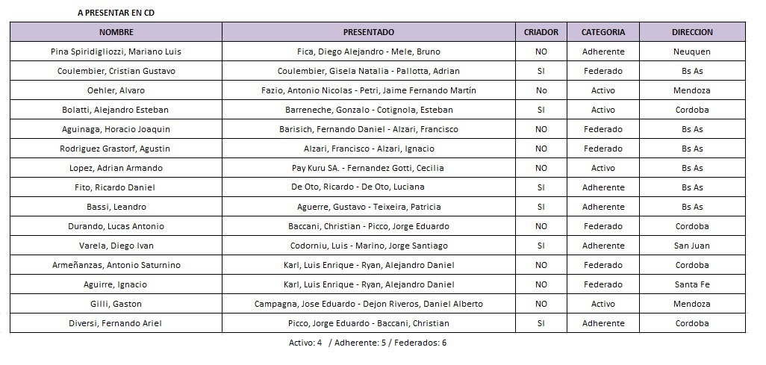

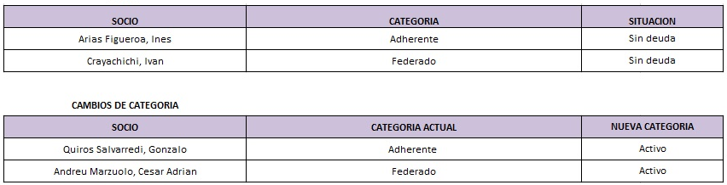

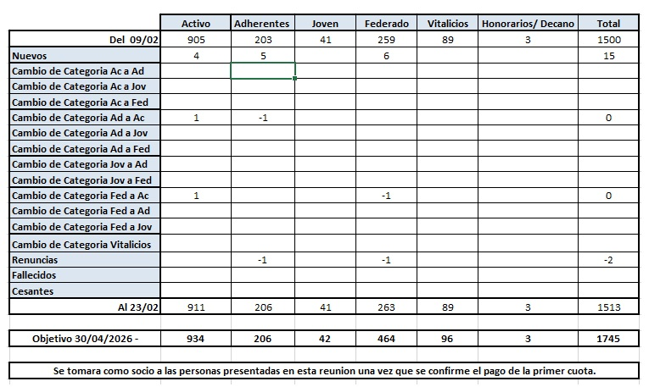

El Sr. Claudio Dowdall comenta que la Sra. Cecilia Fernandez Gotti, presidente de la comision de socios y Gabriela Radi, encargada del departamento de socios del staff de la ACCC, estuvieron trabajando en propuestas de generar nuevos socios y para fidelizar a los socios vigentes, se va a presentar el proyecto en las próximas reuniones.
Por otra parte, le solicita a la gerencia, que envie a los directores a lista de posibles cesantes para hacer gestiones de cobro antes del cierre de ejercicio.
A las 18:50 asumen como directores titulares Santiago Miguens y Adrian Brussino
- Reglamento de Sanidad Animal y Veterinaria:
El Sr. Ignacio Fernández Llanos, miembro de la comisión veterinaria, toma la palabra y comenta que lo que se buscó es trabajar en función del caballo criollo y evitar sucesivas infracciones especialmente con el doping y resguardar a la ACCC de algún problema legal, y también darle la responsabilidad al propietario, expositor o jinete del beneficio que quiere sacar al utilizar medicación no permitida, buscando una ventaja.
La propuesta es que se sancione según el producto utilizado y el tribunal de disciplina otorgue la sanción en base a ese medicamento, no siempre lo que se aplica busca ventaja.
En cuanto a las sanciones, más allá de retirar el premio obtenido de un doping positivo, también evaluar la cantidad de meses/tiempo de inactividad, sino también que la sanción sea monetaria.
El Sr. Claudio Dowdall consulta como se pensó el tema de los parques cerrados y el manejo de las personas con respecto a los animales de terceros.
El Sr. Fernández Llanos, comenta que es un tema difícil lograr los parques cerrados, pero cada uno debería hacerse responsable de su caballo y del cuidado del mismo, hoy en ningún evento hay parque cerrado y esas son las condiciones de cualquier evento de la ACCC, y los participantes aceptan las condiciones del evento.
El Sr. Felipe Jose Ballester comenta que el tema viene debatiéndose hace muchos años y sin haber parque cerrado con cámaras, es muy difícil que se pueda sancionar al expositor, ya que no hay garantías para el expositor que a su caballo “alguien externo” le dio algo, hay muchos cuidadores que son profesionales y saben cuidar a los animales, no siempre el expositor está al tanto de lo que pasa con el caballo, lo de las sanciones monetarias es un poco difícil de aplicar y es un tema que no es fácil de resolver.
El Sr. Claudio Dowdall comenta que el tema de las sanciones monetarias es difícil de aplicarlo sin que tenga un tinte recaudatorio y no de cuidado del animal, le sugiere ver el tema con la comisión de disciplina y legales. Si la comisión ve que es algo que se pueda agregar al reglamento de disciplina, que se analice y se vuelva a presentar, pero de aplicación legal para evitar cuestiones legales posteriores.
- Asamblea de criadores: queda para la próxima reunión
- Expo FICCC 2026:
- Paquetes turísticos: La Srita. Giselle Del Rosso les recuerda a los presentes que están vigentes los paquetes turísticos para ir a Montevideo como parte de la delegación Argentina, si bien hay tiempo aun, es mejor trabajar con anticipación en las reservas.
- Reunión FICCC: la próxima reunión de a organización es el 2 de marzo, donde nos informarán si hay más cupos en actividades que la SCCCU no llegue a cubrir.
- Cabañeros, estacionamiento, entradas: la Srita. Del Rosso comenta que esta gestión depende de la SCCCU, se volverá a consultar en la próxima reunión.
- Noche Argentina: El Sr. Marcos Cardini comenta que la noche Argentina se realizará el Jueves 7 de mayo a las 19:00 aprox.
- Logística de traslado de animales: El Sr. Claudio Dowdall comenta que desde la Soc. Rural de Gualeguaychú le confirmaron la utilización del predio, incluso de boxes para quien necesite llegar antes, la limpieza posterior del predio queda a costo de la ACCC y se puede dejar los tráiler y camiones en el predio hasta el retorno de Uruguay.

- Expo Otoño 2026:
- Valores de inscripción: La Srita. Giselle Del Rosso comenta que junto a Marcos Cardini estuvieron trabajando en los valores de inscripción, tomando como base los valores de inscripción de 2025, ajustado por IPC.
Asimismo, explica que a cada actividad se le otorgó un porcentaje de los gastos genéricos de todo el evento, como es el costo del comisariato y presencia institucional (Stand/Staff).
Lo que no está determinado es el costo total de los fletes ya que aun no se sabe el origen de la hacienda, en principio sería el costo que mas puede afectar al presupuesto.
El Sr. Juan Peirano, comenta que la paleteada campera, compite un solo día y quizás debería tener un costo mas bajo respecto de los costos de una prueba que quizás compite más días.
Luego de un debate, en el que directores y presidentes de comisión presentaron sus consideraciones sobre los valores de inscripción, respecto del año pasado y de los eventos clasificatorias de los últimos meses y finales en Jesús María, se establece el siguiente cuadro tarifario:

Morfología $200.000
Rodeos $350.000
FZB $300.000
Freno $650.000
Hándicap $300.000
Paleteada campera $300.000
Aparte Campero $250.000

La fecha de apertura de inscripciones es el 24 de febrero y la fecha de cierre es el lunes 16 de marzo, fecha definitiva también para los ADN de Morfología también.

- Jurado de Final Femenina de Aparte Campero: por temas de ocupaciones personales del jurado designado anteriormente, la comisión designa a Ignacio Bonfanti como el nuevo jurado de la final en Otoño.
Se aprueba la nueva designación
- Finales Nacionales Jesús María:
La Srita. Giselle Del Rosso comenta que ya cerraron las inscripciones del evento y hace un repaso comparativo con respecto al 2025:
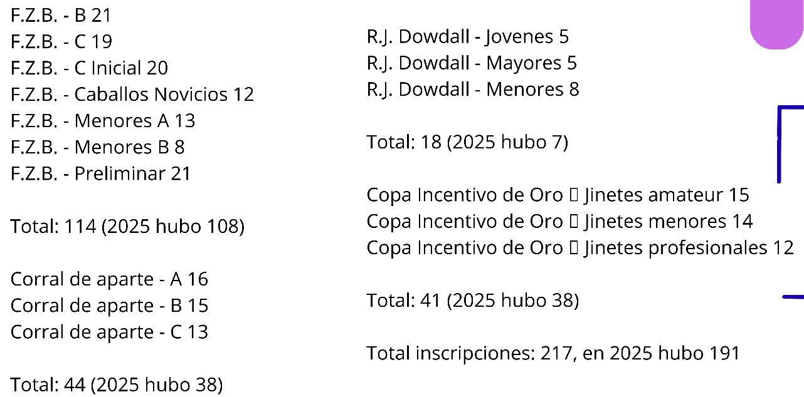

El Sr. Gonzalo Barreneche comenta que sería interesante analizar en el caso de los que se convocan para participar porque los que clasificaron no pueden ir, si es bueno que haya un limite de puntaje o orden de mérito, ya que quizás desluce una final.
El Sr. Carlos Solanet, toma el tema para ser tratado por la comisión.

- Temario de Comisiones Funcionales:

- Com. De Aparte Campero para instancias finales:
Cuartos De Final
Villa Mercedes (San Luis): Sebastián Poullion, 17 Y 18 De Abril
Junín (Mendoza): Nicolas Bellocq, 25 Y 26 De Abril
Junín (Buenos Aires): Rodolfo Becerra, 16 Y 17 De Mayo
Alejandro Roca (Córdoba): Emilia Agostini, 23 Y 24 De Mayo
Final Nacional B Eduardo Funes, Río Cuarto, 26 Al 31 De Mayo
Finales Regionales
Noa: Adrián Pallota, Abril, En La Fecha De Soc Rural Jujeña
Patagonia Norte: Mariano Andrade, En La Fecha De Abril
Final Nacional A Ramón Arregui, Exposición Ganadera, Palermo

Por otro lado, queda pendiente la designación por parte del Consejo de los jurados morfológicos para los
cuartos de final. Sugerimos considerar la posibilidad de que, para el cuarto de Mendoza, se nombre a uno de
los jurados ya designados para el Freno.

Se aprueban las designaciones

- Recategorización de Jurado de Aparte Campero: La comisión de Aparte Campero envió un pedido “solicitar formalmente la recategorización a Jurado A del Sr Sebastián Poullion, quien actualmente se desempeña como Jurado B en la disciplina de Aparte Campero.
Esta solicitud se fundamenta en su destacado desempeño y compromiso demostrado a lo largo de la
temporada 2025.”

Se aprueba el pedido

- Distribución de equipos para los cuartos de final de Aparte Campero:

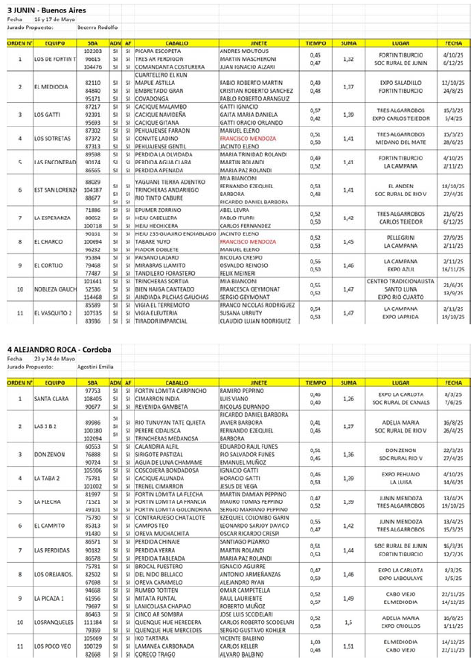

- Correspondencia:
Inspecciones de animales extranjeros:
Mariano Oneto inspeccionó el13 de diciembre de 2025 los animales que se detallan a continuación, los cuales se encontraban alojados en el establecimiento Hartwig Fertilidad Equina, ubicado en la ciudad de Pelotas, Brasil.

SANTA ALICE DESTINADA 1182 B 686781
1,38 1,74 0,18

HARMONIA HABANERA 509 B 589224
1,41 1,78 0,19

HIJO BUENO DA PAVEI 77 B 577880
1,44 1,78 0,20

HERDEIRA DA JESTO 90 B610589
1,41 1,80 0,185

CAPANEGRA BELLA DOΝΝΑ 2285 Β 510247
1,45 1,80 0,19

CAMPANA CRIOLLA 759 B 447712

Hernan Carrillat inspeccionó IMPROVISO II DA TRADIÇÃO 1.40-1,69 -0.21

Siendo las 20:05 hs. se da por finalizada la reunión y se convoca para el próximo lunes 9 de marzo a las 17:30 hs.

